**BAB IV**

**IMPLEMENTASI DAN PEMBAHASAN**

**4.1. Implementasi Sistem**

Sistem pakar diagnosa penyakit penyakit Lambung adalah sebuah sistem yang dapat menggantikan para dokter dalam menangani penyakit Lambung yang diimplementasikan pada pasien yang dapat menderita penyakit Lambung sehingga dapat memudahkan dalam membantu pasien Lambung dalam mendiagnosa penyakit. Sistem diimplementasikan pada web browser dimana dapat di akses oleh masyarakat umum untuk dapat menggunakan sistem dengan mudah dan tepat.

Pada bagian admin pakar dimana semua kegiatan dalam sistem dapat dikontrol penuh dan dapat memanipulasi data serta dapat merubah rule-rule yang mungkin di ubah serta penambahan informasi jenis-jenis penyakit dan gejala. Admin dapat melakukan input data seperti data penyakit, data gejala, mengatur relasi, menginput ramuan dan melihat laporan pengguna. Admin juga dapat melakukan pengeditan dan penghapusan data.

**4.2 Pembahasan**

Pembahasan dalam implementasi sistem ini terdiri dari pembahasan antar muka program seperti membahas fungsi dari form utama web, menu web, form input data, form edit data, form tabel untuk tampil data dan pengaturan rule fuzzy mamdani di dalam sistem, selanjutnya dibahas form diagnosa pasien dan registrasi pasien, form pemilihan gejala dan form informasi hasil diagnosa yang akan diinformasikan kepada pasien.

**4.2.1 Pembahasan *Interface / Antarmuka***

Pembahasan *interface* atau hasil output dari pada perancangan aplikasi web merupakan antar muka untuk berinteraksi antara user dengan sistem. *Interface* yang dihasilkan dari perancangan ini semuanya di akses melalui halaman *browser* seperti mozila firefox dan google chrome. *Interface* untuk pengisian data dinamakan dengan halaman form seperti form registrasi Pasien, form diagnosa, form input penyakit, form input gejala, form input rule dan laporan.

* + - 1. **Page Utama Aplikasi**

Page utama atau halaman selamat datang merupakan halaman yang pertama tampil ketika pengguna mengakses halaman sistem pakar Lambung. Pada bagian utama halaman ini terdapat menu utama seperti *home*, diagnosa, info penyakit, *about*, *help* dan *admin*. Bagi pasien yang akan mendiagnosa penyakit dapat langsung menklik tombol mulai diagnosa yang akan diarahkan langsung kebagian registrasi pasien. Adapun tampilannya dapat dilihat pada gambar 4.1 berikut :

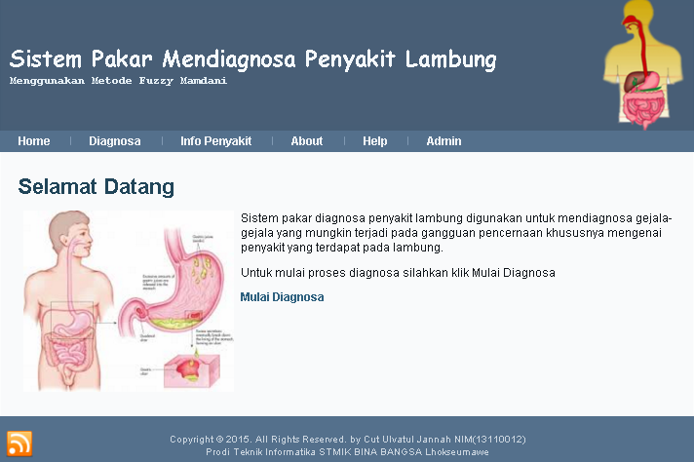

*Gambar 4.1 Page Utama Sistem Pakar Penyakit Lambung*

* + - 1. **Page Login Admin**

Form *login* *administrator* digunakan untuk melakukan *login* para administrator untuk masuk ke halaman utama aplikasi. Untuk login admin ini pengguna harus memasukkan username dan password sehingga dapat diberikan hak akses ke sistem pakar. Tampilan *form login admin* dapat dilihat pada gambar 4.2 berikut :

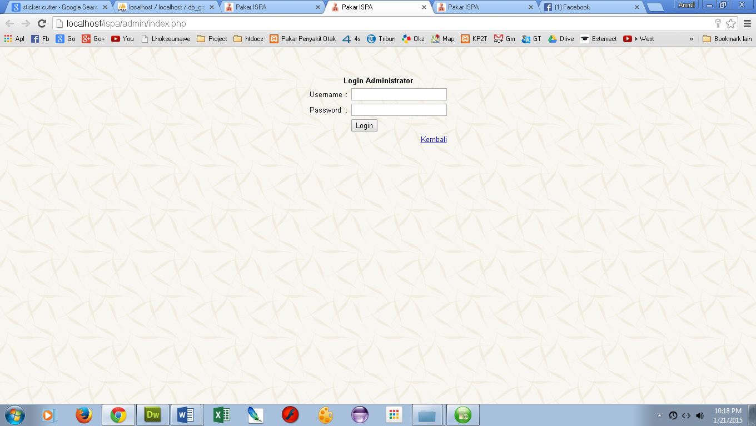

*Gambar 4.2 Form Login Administrator*

* + - 1. **Page Utama Administrator**

Page utama administrator merupakan halaman utama pada bagian administrator untuk melakukan semua kegiatan dalam sistem. Pada halaman utama ini terdapat menu yang dapat diakses langsung seperti menu penyakit & solusi, menu gejala, menu *rule fuzzy*, dan menu laporan hasil. Tampilannya seperti pada gambar 4.3 berikut :

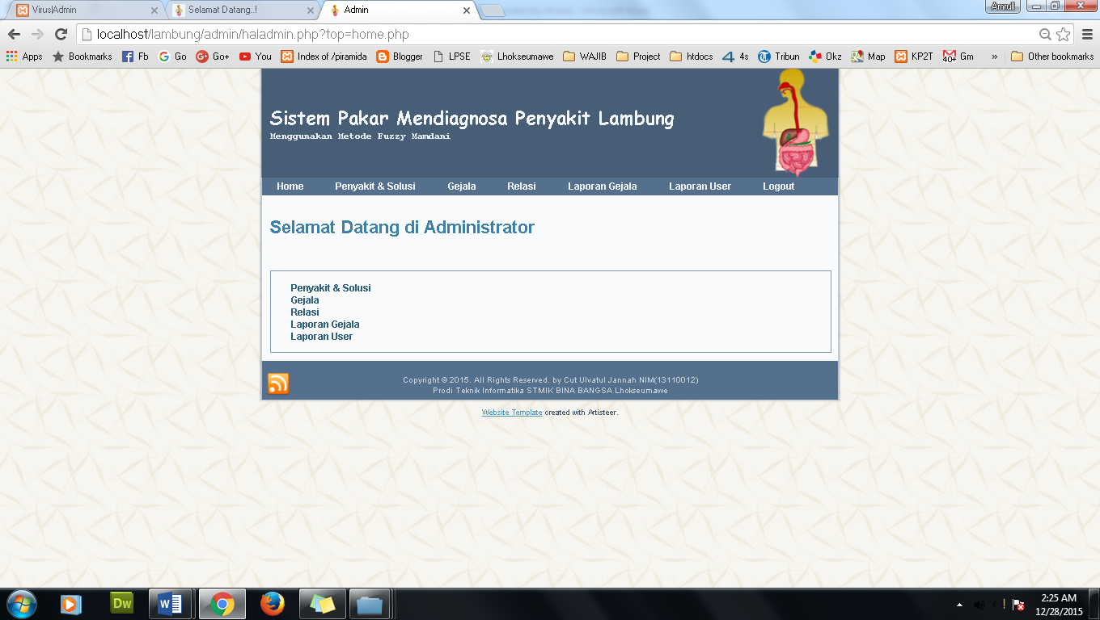

*Gambar 4.3 Page Utama Administrator*

* + - 1. **Page Data Penyakit**

Page data penyakit digunakan untuk menginputkan data penyakit dan untuk menampilkan penyakit. Untuk menginputkan data penyakit maka admin harus menginputkan kode penyakit, nama penyakit, dan solusi penanganannya dan klik tombol simpan untuk menyimpannya kedalam database, untuk mengedit dapat menekan tombol edit dan hapus untuk menghapus data. Tampilannya seperti pada gambar 4.4 berikut :

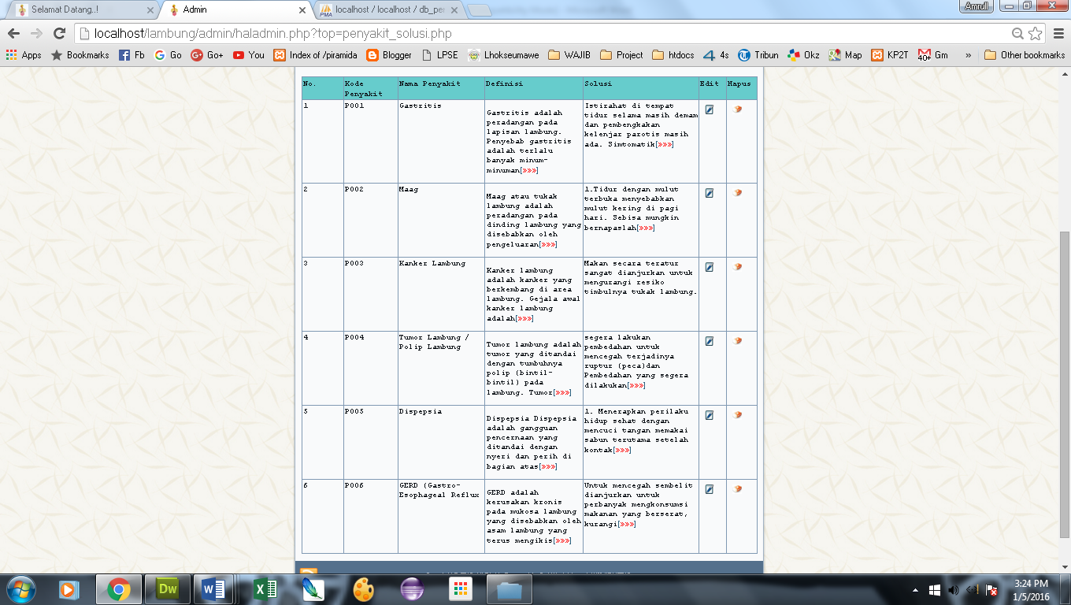

*Gambar 4.4 Page Data Penyakit*

* + - 1. **Page *Form* *Input* Data Gejala**

*Form* data gejala digunakan untuk menginputkan dan menampilkan data gejala. Untuk menginputkan data gejala maka admin harus menginputkan kode gejala, gejala dan jenis penyakit dan klik tombol simpan untuk menyimpannya kedalam database, untuk mengedit dapat menekan tombol edit dan hapus untuk menghapus data. Tampilannya seperti pada gambar 4.5 berikut :

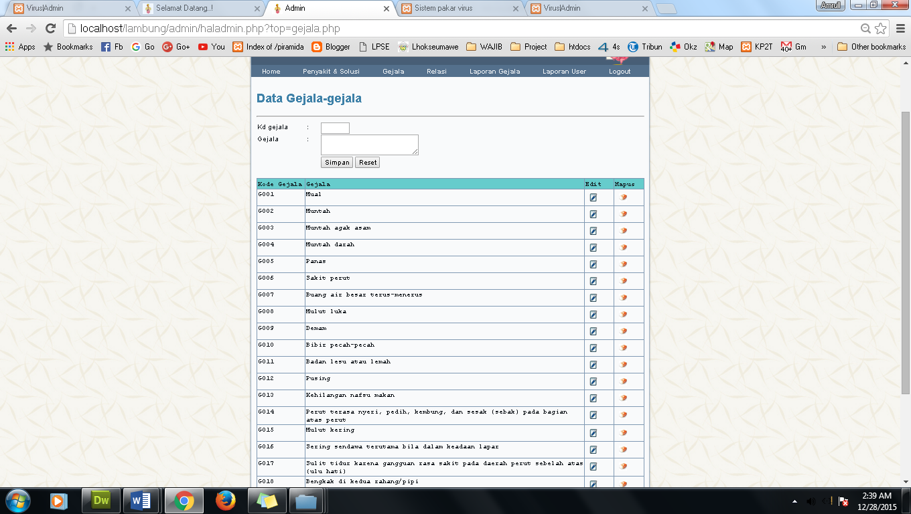

*Gambar 4.5 Form Input Data Gejala*

* + - 1. ***Page Form* *Input* Data Rule Himpunan Fuzzy**

Form data rule digunakan untuk mengatur rule antar penyakit dan gejala. Rule fuzzy merupakan aturan dalam defuzzifikasi pada fuzzy logic untuk mengatur aturan-aturan yang mungkin dalam pembobotan gejala-gejala penyakit. Langkahnya tentukan penyakit mana yang akan diset bobot gejalanya kemudian pada tabel dibawahnya akan ditampilkan gejala-gejala dengan empat himpunan yaitu rendah, sedang, tinggi dan sangat tinggi. Pada masing-masing bagian ini harus diinputkan bobot yang mungkin untuk tiap gejala dalam jangkauan nilai 100 dan apabila semua bobo tangka diinputkan dapat menekan tombol simpan untuk menyimpannya kedalam tabel rule. Adapun tampilannya dapat dilihat pada gambar 4.6 berikut :

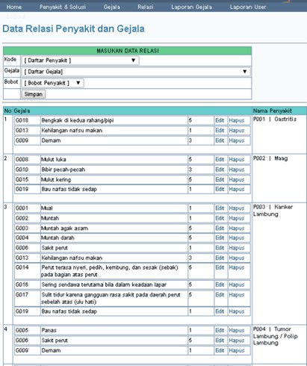

*Gambar 4.6 Form Input Data Rule Himpunan Fuzzy*

* + - 1. ***Page Form* Data Pasien**

*Form* data Pasien digunakan untuk menampilkan data Pasien-pasien yang melakukan diagnosa di dalam sistem. Laporan data pasien ini pengguna ini didapatkan berdasarkan hasil diagnosa oleh pasien-pasien yang berhasil melakukan registrasi dan diagnosa penyakit. Pada laporan ini ditampilkan nama, kelamin, umur, alamat, penyakit yang diderita, dan tanggal diagnosa. Adapun tampilannya dapat dilihat pada gambar 4.7 berikut :

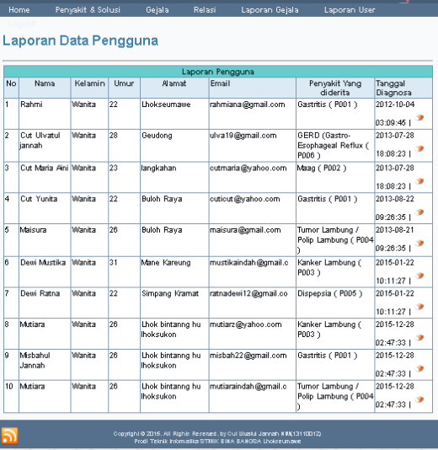

*Gambar 4.7 Page Data Pasien*

* + - 1. ***Page Form* Regisrasi Pendiagnosa**

Formregistrasi pengguna digunakan untuk melakukan registrasi bagi pengguna aplikasi. Registrasi pendiagnosa ini dilakukan pertama kali sebelum diagnosa yaitu melengkapi data pribadi pasien dengan menginputkan data seperti nama pasien, jenis kelamin, umur pasien, alamat dan email. Selanjutnya pasien menekan tombol registrasi dan apabila registrasi berhasil maka data akan disimpan dalam tabel pasien serta akan diarahkan pada halaman diagnosa penyakit. Adapun tampilannya dapat dilihat pada gambar 4.8 berikut :

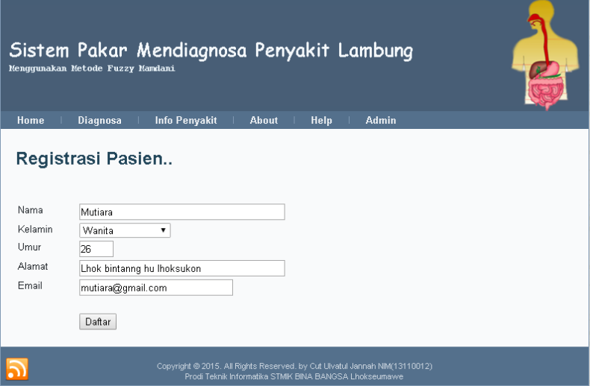

*Gambar 4.8 Form Registrasi Pendiagnosa*

* + - 1. ***Page Form* Diagnosa / Konsultasi**

Form diagnosa penyakit digunakan untuk memilih penyakit yang diderita oleh Pasien untuk melakukan proses diagnosa dan mendapatkan hasil. Pasien yang melakukan diagnosa dapat memilih beberapa gejala yang mungkin dialami oleh pasien dan dapat memilih gejala lebih dari satu dengan sembarang pilihan berdasarkan gejala yang dialami. Setelah memilih gejala-gejala maka pasien dapat menekan tombol proses diagnosa untuk mendapatkan hasil diagnosa pada halaman hasil diagnosa. Adapun tampilannya dapat dilihat pada gambar 4.9 berikut :

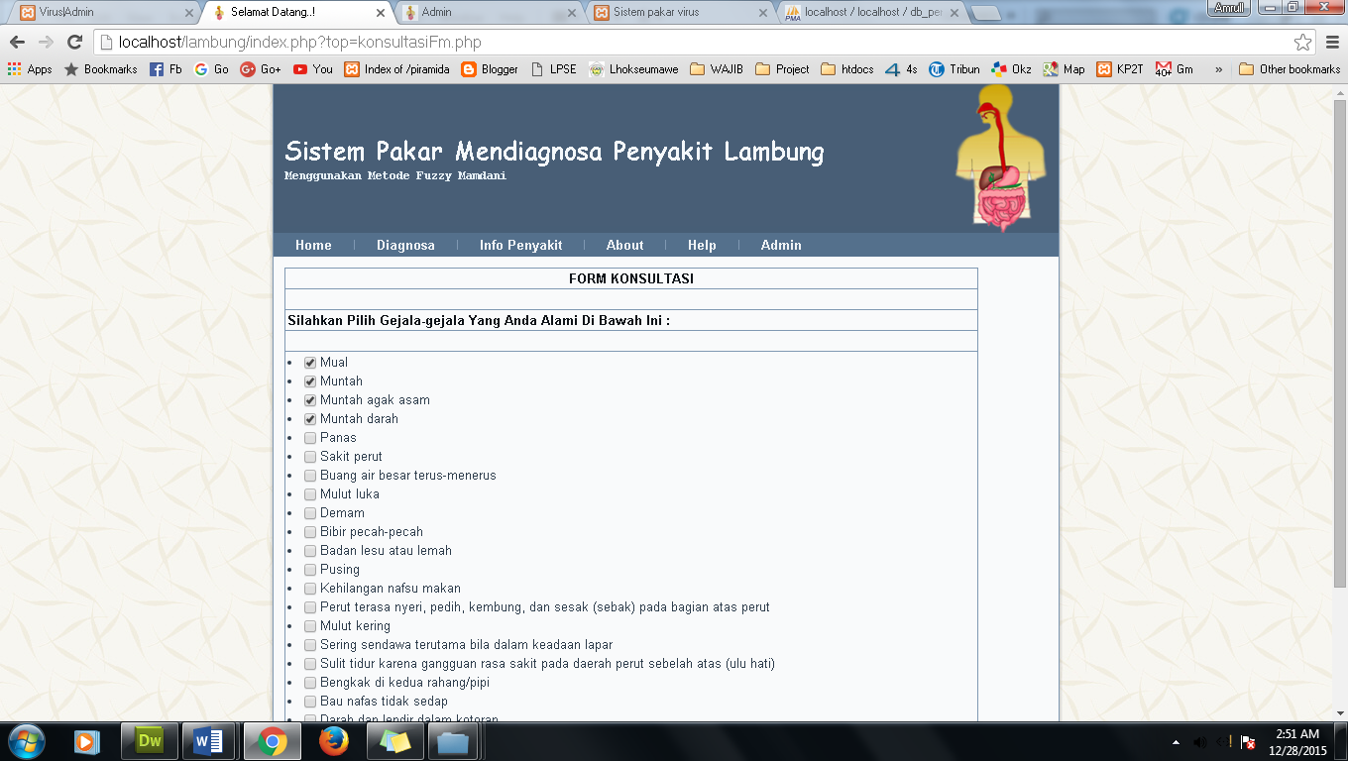

*Gambar 4.9 Form Diagnosa / Konsultasi Penyakit*

* + - 1. ***Page* Hasil Proses Diagnosa**

Page hasil digunakan untuk menampilkan hasil dari proses diagnosa penyakit. Hasil proses diagnosa menampilkan hasil dengan identitas pendiagnosa pada bagian atas, kemudian ditampilkan informasi gejala-gejala yang dipilih sebelumnya pada tahap diagnosa, dan hasil diagnosa pada bagian bawah dengan menampilkan nama penyakit yang terdeteksi, penjelasan definisi penyakit dan solusi untuk pengangannya penyakit Lambung. Adapun tampilaannya dapat dilihat seperti gambar 4.10 berikut :

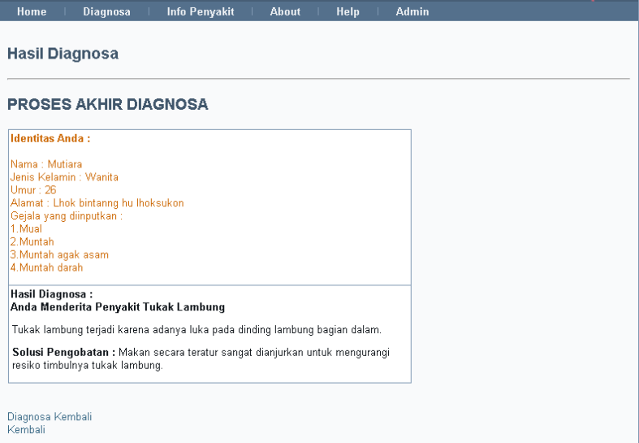

*Gambar 4.10 Page Hasil Diagnosa*